MATHEMATIQUES (13 points)

Exercice I (13 points)

Dans cet exercice, les parties A,B et C sont indépendantes.
Lors du moulage par injection des matières plastiques, le cycle d’injection se décompose en trois phases : - remplissage du moule.
- compactage du polymère et refroidissement
- éjection de la pièce refroidie.

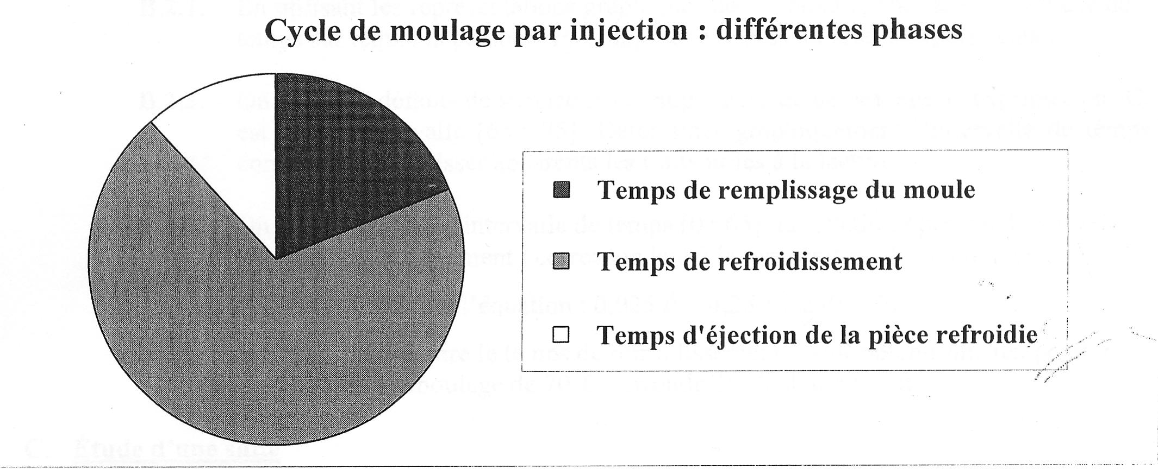

Pour des raisons technologiques, l’étude de la température de refroidissement est capitale. L’objectif de cet exercice est de déterminer la durée de refroidissement d’une pièce.

A. Relevé expérimental

Pendant la séquence de refroidissement d’une pièce de polystyrène, un technicien réalise le relevé des températures T exprimés en °C, aux temps t exprimés en seconde. Ces mesures sont rassemblées dans le tableau ci-dessous.

Noms de points |  |  |  | A |  | B | C | D
Temps t (en s) | 0 | 10 | 20 | 30 |  | 50 | 60 | 70 | 80 | 90 | 100 | 110
Température T en °C | 230 | 186 | 150 | 122 | 98 | 80 | 64 | 52 | 42 | 34 | 28 | 22

A.1. En utilisant le repère de l’annexe 1 page 4/4, placer les points manquants A,B,C, et D.

B. Construction d’une parabole

B.1. Soit la fonction f définie sur l’intervalle [0 ;100] par : f(t) = 0,025t² – 4,25t + 230
B.1.1. La fonction f’ est la fonction dérivée de la fonction f sur l’intervalle [0 ; 100]. Calculer f’(t).
B.1.2. Résoudre l’équation f’(t) = 0.
B.1.3. Résoudre l’inéquation 0,05t – 4,25>0 et compléter le tableau de variation de la fonction f sur l’annexe 1.
B.1.4. Compléter le tableau de valeurs de la fonction sur l’annexe 1.
B.1.5. Tracer la représentation graphique P_{f} de la fonction f en utilisant le repère de l’annexe 1.

B.2. Exploitation de la courbe.
B.2.1. En utilisant les représentations graphiques de l’annexe 1, donner un intervalle de temps sur lequel la parabole P_{f} s’approche le plus du relevé expérimental.
B.2.2. On évite les défauts de surface si la température de démoulage T, exprimée en °C, est dans l’intervalle [65 ; 75]. Déterminer graphiquement l’intervalle de temps correspondant. Laisser apparents les traits utiles à la lecture.
B.2.3. On admet que sur l’intervalle de temps [0 ; 65], la fonction f permet d’estimer le temps de refroidissement t correspondant à la température de démoulage T.
B.2.3.a . Résoudre l’équation : 0,025t² – 4,25t + 230 = 70
B.2.3.b. En déduire le temps de refroidissement t pour obtenir une température de démoulage de 70°C. Arrondir le résultat à l’unité.

C. Etude d’une suite.

Afin d’atteindre la température de démoulage, on refroidit le moule par un liquide caloporteur. Le technicien calcule la température de refroidissement du moule à partir des données suivantes :
- la température initiale du moule est 230°C
- à chaque seconde, la température du moule diminue de 2,1%.

Soit T₁ la température initiale du moule exprimée en °C. (T₁ = 230).
Soit T₂ la température du moule au bout d’une seconde.
Plus généralement, on note Tn la température, exprimée en °C, au bout de (n - 1) secondes.
On admet que T₁, T₂, ….., Tn forment une suite géométrique.

C.1. Calculer la température T₂ du moule au bout d’une seconde et la température T₃ au bout de deux secondes. Ne pas arrondir les résultats.
C.2. Calculer la raison q de la suite (Tn).
C.3. En prenant q = 0,979, calculer la température T₅₇ du moule au bout de 56 secondes. Arrondir le résultat à l’unité.
C.4. Pour vérifier son calcul, le technicien utilise la courbe tracée sur l’annexe 1. Au bout de combien de secondes la température de refroidissement atteint-elle 70°C ?
Laisser apparents les traits utiles à la lecture.

SCIENCES PHYSIQUES (7 points)

Exercice II (3,5 points)

Le polystyrène (PS) servant à la fabrication des pièces est produit industriellement par la polymérisation du styrène de formule semi-développée :
II.1 Calculer la masse molaire moléculaire du styrène. On donne M(C) = 12g/mol; M(H) = 1g/mol

II.2 Le polystyrène est obtenu à partir d’une réaction de polyaddition du monomère styrène.
II.2.a. Pourquoi la molécule de styrène peut-elle subir une réaction d’addition ?
II.2.b. Ecrire la réaction de polymérisation du styrène.
II.3 Le polystyrène (PS) est un polymère de formule :

II.3.a. Que représente le nombre n dans la formule du polymère ?
II.3.b. Sachant que la masse molaire moyenne du polystyrène utilisé est de 1,56 × 10⁶ g/mol, calculer le nombre n.

Exercice III (3,5 points)

La pièce moulée a une surface projetée de 2250 mm2. La pression de la matière dans le moule est 250 bar.

III.1. Calculer, en daN, la valeur de la force exercée par la matière sur le moule.

III.2. Lors du refroidissement de la pièce en polystyrène dans le moule, il y a transfert de chaleur :
- de la matière plastique vers le moule,
- et du moule vers le système caloporteur.
Dans cet exercice, on s’intéressera aux échanges de chaleur entre la matière plastique et le moule. La pièce moulée a une masse de 60g et elle est refroidie de la température d’injection 230°C à la température de démoulage 70°C.
III.2.1. Calculer, en Joules, la quantité de chaleur Q perdue lors du démoulage d’une pièce. On donne la capacité thermique massique du polystyrène : c = 1210 J/(kg°C)

III.2.2. Le temps total d’un cycle de moulage est de 75 secondes. On admet que la quantité de chaleur perdue pendant un cycle est Q = 12kJ. Calculer, en kJ, la quantité de chaleur perdue en une heure de fonctionnement.

Données : Q = m × c × Δθ

ANNEXE 1
Question : A.1 et B.1.5
Question B.1.3. : tableau de variation de la fonction f.

t | 0 ….. 100
Signe de f'(t)
f

Question B.1.4. Tableau de valeurs

t | 0 | 10 | 20 | 40 | 50 | 60 | 85 | 90 | 100
f(t) | …. | …. | 155 | …. | …. | 65 | …. | …. | 55

